GENERANDO CONCIENCIA

POPAYAN CAUCA

1. Zapato
2. Media
3. Pantalón(c.1)
4. Oreja

INTRODUCCION

Aquí va el contenido que va a tener la pagina



(c.2)

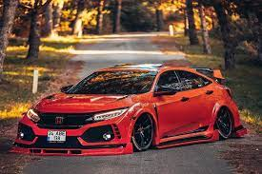(c.3)